Dance4Life: Plataforma de Sensorização para Envelhecimento Ativo através da Dança
Carlos da Mota Bergueira (pg11605@alunos.uminho.pt)
Diego Jefferson Mendes Silva (pg59999@alunos.uminho.pt)
Filipa Araújo Pereira (pg42201@alunos.uminho.pt)
Rui Manuel Martins Marques Rodrigues (pg7942@alunos.uminho.pt)

Universidade do Minho, Braga, Portugal

Abstract. Este artigo apresenta o Dance4Life, uma plataforma de sensorização e inteligência artificial desenvolvida no âmbito da unidade curricular de Sensorização e Ambiente do Mestrado em Inteligência Artificial. O sistema tem como objetivo promover o envelhecimento ativo através da dança, integrando dados meteorológicos (API OpenWeatherMap) com dados fisiológicos, inerciais e de localização recolhidos em dispositivos Android (smartphones e smartwatches). A arquitetura assenta em três pilares: um servidor Web para ingestão e encaminhamento de dados, uma camada de agentes para processamento e persistência (Firebase), e uma camada de visualização interativa com PowerBI, D3.js e Leaflet para análise exploratória. Em paralelo, os dados suportam o desenvolvimento de um agente de Aprendizagem por Reforço, treinado em ambiente simulado estocástico (MovementEnv) com algoritmos DQN (Deep Q Learning) e PPO (Proximal Policy Optimization), para otimização de intervenções personalizadas. O trabalho demonstra a viabilidade de uma plataforma distribuída, centrada no utilizador sénior, que combina contexto ambiental, segurança fisiológica e motivação social através da música e da dança.
Keywords: Sensorização · Dance4Life · Envelhecimento Ativo · Machine Learning · Human Activity Recognition (HAR)

Introdução
O envelhecimento da população europeia constitui um dos maiores desafios sociais e de saúde pública do século XXI. Em Portugal, estima-se que, em 2050, mais de 35% da população terá mais de 65 anos, tornando imperativa a adoção de soluções tecnológicas que promovam a autonomia, a atividade física e a integração social da população sénior. Este estudo pretende ser um contributo para resposta a este desafio, propondo uma plataforma inteligente que combina sensorização ambiental e fisiológica com mecanismos de ludificação baseados na dança. O sistema é concebido para funcionar em dispositivos móveis (smartphones e smartwatches), processando dados localmente segundo o paradigma de Edge Computing, em conformidade com os princípios de Privacy by Design exigidos pelo RGPD (Regime Geral de Proteção de Dados). Este relatório documenta a segunda fase do trabalho prático, focada na implementação da plataforma: a definição e implementação dos coletores de dados, o tratamento e visualização dos dados recolhidos, e a conceção do agente de Aprendizagem por Reforço. Complementarmente, apresenta-se uma proposta de modelo de negócio que enquadra a viabilidade da solução em contextos reais. O documento está organizado da seguinte forma: a Secção 2 descreve a arquitetura global do sistema e os domínios abordados; a Secção 3 detalha os sensores e os coletores de dados implementados; a Secção 4 apresenta a exploração e visualização dos dados; a Secção 5 descreve o agente de Aprendizagem por Reforço concebido; a Secção 6 analisa resultados e limitações; a Secção 7 apresenta o modelo de negócio; e a Secção 8 apresenta as notas finais em termos de conclusão.

Domínios, Objetivos e Arquitetura
O Dance4Life foi concebido como uma plataforma inteligente orientada para a promoção da atividade física e do bem-estar sénior, integrando sensorização, análise contextual e mecanismos de personalização adaptativa. Para suportar estes objetivos, foi desenvolvida uma arquitetura distribuída capaz de recolher, processar e analisar dados em tempo real.

Domínios Abordados
O Dance4Life opera na intersecção de três domínios principais. O primeiro é a saúde e bem-estar sénior, através da monitorização da atividade física, da frequência cardíaca e dos padrões de movimento, com o objetivo de promover exercício seguro e personalizado. O segundo domínio corresponde ao ambiente urbano inteligente, integrando dados contextuais do ambiente, com especial enfoque nas condições meteorológicas e de localização. Por fim, o projeto aposta na interação social e na ludificação, recorrendo ao emparelhamento de utilizadores com perfis compatíveis, através do conceito Dancing Match, e a estímulos musicais adaptativos que transformam a monitorização passiva numa experiência ativa, envolvente e motivadora.

Objetivos
Os objetivos da fase prática organizam-se em três níveis complementares. O primeiro incide na sensorização e recolha de dados, através da implementação de coletores para sensores físicos e virtuais, integrando a API (Application Programming Interface) OpenWeatherMap e os sensores inerciais, fisiológicos e de localização presentes em dispositivos Android, como smartphones e smartwatches. O segundo nível centra-se na análise e visualização dos dados recolhidos, recorrendo a técnicas de visualização interativa em ferramentas como PowerBI, D3.js e Leaflet, com o objetivo de identificar padrões temporais, geográficos e de participação social. Por fim, o terceiro nível corresponde à decisão inteligente, envolvendo a conceção e implementação de um agente de Aprendizagem por Reforço capaz de otimizar a política de intervenção do sistema Dance4Life, equilibrando a promoção da atividade física com a prevenção da fadiga de alarme.

Arquitetura Global do Sistema
A arquitetura do Dance4Life foi concebida segundo o paradigma distribuído edge-cloud, procurando equilibrar três requisitos fundamentais e frequentemente conflituantes em sistemas de saúde digital: a latência de resposta às intervenções, a preservação da privacidade dos dados biométricos e a escalabilidade do processamento analítico. A separação de responsabilidades entre dispositivo e servidor não é, por isso, meramente técnica, reflete uma decisão de desenho fundamentada nos princípios de Privacy by Design exigidos pelo RGPD, ao garantir que os sinais fisiológicos brutos são processados localmente e apenas métricas derivadas atravessam a rede. A arquitetura resultante, ilustrada na Figura 1, organiza-se em cinco camadas funcionais com interfaces bem definidas.
A camada de aquisição no edge é materializada em duas aplicações nativas para Android, uma para smartphone e outra para smartwatch, responsáveis pela captura contínua dos sinais inerciais (acelerómetro triaxial e giroscópio, via TYPE_ACCELEROMETER e TYPE_GYROSCOPE) e fisiológicos (frequência cardíaca via TYPE_HEART_RATE, com mecanismo de fallback baseado em estimativa por magnitudes inerciais quando o sensor não está disponível), bem como da localização geográfica enriquecida semanticamente por reverse geocoding (cidade, país e rua). Ambos os dispositivos partilham os mesmos contratos de abstração definidos no módulo core, as interfaces SensorProvider, LocationProvider e DeviceProvider, tornando o código de domínio independente da plataforma física e facilitando a extensão a outros tipos de dispositivos.
O pré-processamento local é executado pelo DanceController, que agrega os eventos sensoriais em janelas deslizantes, computa as magnitudes euclidianas dos vetores inerciais, estima o indicador de ritmo de movimento e constrói a observação compacta MovementObservation, com as variáveis activityLevel, physicalFatigue e irritationLevel, que alimenta a política de Aprendizagem por Reforço inferida localmente via ONNX Runtime. A periodicidade de envio ao servidor está fixada em 30 segundos, assegurando granularidade temporal suficiente para análise longitudinal sem sobrecarregar a rede.
A camada de ingestão e serviços de contexto, implementada em Flask, expõe uma API REST (Representational State Transfer) com cinco endpoints principais: /collect_data_activities para receção de telemetria de atividade; /get_environment_data para consulta de contexto meteorológico em tempo real junto da API OpenWeatherMap; /set_movement_recommendation para registo das recomendações geradas no edge; e /get_user_match e /set_invite_status para gestão do ciclo de vida dos convites sociais. O servidor mantém ainda um registo de agentes ativos com mecanismo de heartbeat, suportando a coordenação assíncrona da camada multiagente.
A orquestração multiagente, construída sobre a framework SPADE (Smart Python Agent Development Environment) seguindo as normas FIPA-ACL (Foundation for Intelligent Physical Agents - Agent Communication Language), implementa um pipeline de mensagens orientadas por ontologias e performativas, seguindo a ordem SensorAgent → CoordinatorAgent → HARAgent→ EnvironmentAgent → DatabaseAgent para o fluxo principal de atividade. O EnvironmentAgent enriquece o payload com a temperatura ambiente obtida em tempo real, enquanto o DatabaseAgent persiste o evento enriquecido no Firebase. Em paralelo, um ramo independente do CoordinatorAgent encaminha dados de atividade para o MatchingAgent, que aplica um modelo de agrupamento por níveis de atividade para gerar convites sociais entre utilizadores compatíveis.
Esta arquitetura orientada a mensagens confere elevada modularidade e permite evoluir componentes individuais sem afetar o restante pipeline.
Por fim, a camada de persistência e analítica utiliza o Firebase como backend documental para armazenamento de eventos de atividade, convites, estados de matching e recomendações de movimento. Os dados persistidos são consumidos por dashboards analíticos implementados em PowerBI, D3.js e Leaflet, disponibilizando visualizações interativas de séries temporais, distribuição geográfica, rankings de participação e decomposição de scores por utilizador.
Esta arquitetura em cinco camadas reflete um equilíbrio deliberado entre a capacidade de resposta em tempo real, garantida pelo processamento e inferência no edge, e a riqueza analítica proporcionada pela persistência centralizada. A adoção do paradigma multiagente com SPADE não se limita a uma conveniência de implementação; decorre da necessidade de coordenar comportamentos heterogéneos (reconhecimento de atividade, enriquecimento contextual, matching social e persistência) de forma assíncrona, auditável e com separação clara de responsabilidades. Do ponto de vista da privacidade, o facto de os sinais biométricos brutos nunca abandonarem o dispositivo, sendo apenas transmitidas métricas derivadas com granularidade de 30 em 30 segundos, concretiza operacionalmente o princípio de minimização de dados preconizado pelo RGPD, constituindo simultaneamente uma vantagem técnica (redução de largura de banda e latência) e uma garantia de conformidade regulatória.

Tecnologias e Ferramentas
A Tabela 1 resume o conjunto de tecnologias e bibliotecas que suportam a implementação do Dance4Life, organizadas por camada funcional. A seleção de cada ferramenta foi motivada por critérios de maturidade, adequação ao domínio e compatibilidade com os requisitos de privacidade e desempenho do sistema.

Tabela 1. Tecnologias utilizadas no Dance4Life por camada funcional.
Camada | Tecnologia | Papel no sistema
Smartphone e Smartwatch | Kotlin e Android  SDK | Aquisição de sensores, pré-processamento local e comunicação com o servidor
Inferência | ONNX Runtime  (Android) | Execução da política de Aprendizagem por Reforço exportada em formato ONNX diretamente no dispositivo
Ingestão | Python 3 e Flask | Servidor REST para receção de telemetria, contexto ambiental e gestão de convites sociais
Multiagente | SPADE 3 | Orquestração assíncrona de agentes por troca de mensagens com ontologias e performativas FIPA-ACL
Persistência | Firebase | Base de dados documental para eventos de atividade, convites, matching e recomendações
Contexto ambiental | OpenWeatherMap  API | Sensor virtual meteorológico (temperatura, humidade, vento) consumido pelo servidor
Aprendizagem por Reforço | Gymnasium e Stable-Baselines3 | Definição do ambiente MovementEnv e treino comparativo de DQN e PPO
Visualização | PowerBI, D3.js e Leaflet | Dashboards analíticos interativos com séries temporais, mapas e rankings de participação

Sensores, Coletores de Dados e Ambiente
A recolha de dados no Dance4Life assenta numa arquitetura de sensorização heterogénea, que combina sensores físicos, transdutores embarcados nos dispositivos que convertem grandezas físicas em sinais digitais, e sensores virtuais, fontes cujos valores resultam de processamento sobre múltiplas fontes primárias ou da consulta a serviços externos [1]. Esta distinção estrutura o pipeline de aquisição do sistema: determina o local de processamento, o padrão de latência e as implicações de privacidade de cada sinal adquirido.

Sensores Físicos no Edge
Os sensores físicos operam em dois dispositivos Android, um smartphone e um smartwatch com Wear OS acedidos através da SensorManager API com as constantes TYPE_ACCELEROMETER, TYPE_GYROSCOPE e TYPE_HEART_RATE. Ambos os dispositivos partilham os contratos de abstração definidos no módulo core (interfaces SensorProvider, LocationProvider e DeviceProvider), tornando o código de domínio independente da plataforma física subjacente.
O acelerómetro triaxial é um transdutor inercial de tecnologia MEMS (Micro-Electro-Mechanical Systems) que mede a aceleração linear nos três eixos cartesianos {x,y,z} em m/s². Por incorporar a componente gravítica, o sinal capturado reflete simultaneamente o movimento voluntário do utilizador e a orientação do dispositivo, sendo o sinal primário para reconhecimento de atividade humana [4]. O giroscópio triaxial, igualmente de base MEMS, mede a velocidade angular por eixo em rad/s, explorando o efeito de Coriolis sobre estruturas vibrantes de escala microscópica. Enquanto o acelerómetro captura forças de translação, o giroscópio captura a dinâmica rotacional; a fusão das magnitudes euclidianas dos dois vetores, computada pelo DanceController, caracteriza o padrão de movimento tridimensional de forma mais robusta do que qualquer dos sensores isoladamente [7].
O sensor de frequência cardíaca, baseado em fotopletismografia óptica no smartphone e smartwatch, fornece a frequência cardíaca instantânea em batimentos por minuto (bpm). Dado que este sensor pode tornar-se indisponível por ausência de contacto dérmico ou limitação de hardware, o sistema implementa um mecanismo de fallback: o valor é estimado a partir das magnitudes inerciais, assegurando a completude dos payloads e a continuidade do cálculo da variável physicalFatigue no MovementObservation. A localização geográfica é obtida por fusão de Global Positionning System (GPS) e rede móvel (Assisted GPS) via LocationProvider, enriquecida por reverse geocoding com o Android Geocoder, que converte coordenadas em metadados textuais (cidade, país e rua). A aplicação agrega estes sinais em payloads periódicos (ritmo, acc, gyro, hr, coordenadas e cidade), transmitidos ao servidor com intervalo fixo de 30 segundos.

Sensor Virtual Meteorológico
No contexto da sensorização heterogénea, um sensor virtual é uma abstração que produz uma grandeza observável a partir de fontes primárias sem que exista um transdutor dedicado para essa grandeza [1]. O contexto meteorológico constitui o exemplo central desta categoria no Dance4Life: temperatura exterior, humidade relativa e velocidade do vento não podem ser medidas com fiabilidade por sensores embarcados, cujas leituras de temperatura são dominadas pela dissipação térmica do processador, sendo por isso obtidas via API REST da OpenWeatherMap (/data/2.5/weather). Esta decisão de desenho é deliberada: um termómetro embarcado mediria essencialmente o calor interno do chipset, e não a temperatura do ambiente em que o utilizador se encontra, variável com relevância direta para a modulação de recomendações de dança em contexto exterior.
O módulo external_sensors.py abstrai este sensor virtual, suportando consulta por coordenadas geográficas ou por cidade, com devolução de variáveis em unidades métricas (units = metric). O servidor Flask integra o dado ambiental através do endpoint /get_environment_data, tornando temperatura e humidade disponíveis tanto para a camada de agentes SPADE (EnvironmentAgent) como para o espaço de observação do agente de Aprendizagem por Reforço.

Inventário de Sensores e Variáveis Observáveis
A Tabela 2 sintetiza os sensores e fontes de dados efetivamente integrados no protótipo, distinguindo aquisição física no edge e aquisição virtual de contexto. Esta explicitação é relevante para reprodutibilidade experimental e para delimitação do espaço observável do sistema.
No edge, os dados inerciais e fisiológicos são adquiridos de forma assíncrona e fundidos localmente. Quando a leitura de frequência cardíaca não está disponível, o sistema aplica uma estimativa robusta baseada nas magnitudes de acelerómetro e giroscópio, assegurando continuidade operacional. A localização é enriquecida semanticamente por reverse geocoding, permitindo análises por cidade e contexto urbano.
Tabela 2. Sensores e fontes de dados implementados no Dance4Life.
Origem | Sensor/Fonte | Variáveis principais | Unidade/Formato
smartphone e smartwatch | Acelerómetro triaxial | accx, accy, accz, magnitude inercial | m/s2 (e magnitude derivada)
 | Giroscópio triaxial | gyrox, gyroy, gyroz, magnitude angular | rad/s (e magnitude derivada)
 | Sensor de frequência cardíaca | frequência cardíaca instantânea  (com fallback estimado) | bpm
 | Localização  (GPS/rede e Geocoder) | latitude, longitude, cidade, país, rua | Coordenadas  + metadados textuais
Servidor (sensor virtual) | OpenWeatherMap  API | temperatura, humidade, velocidade do vento, timestamp meteorológico | ◦C, %, m/s, Unix time

Servidor de Recolha de Dados (Flask)
O servidor Flask constitui o ponto de entrada de dados e de coordenação de serviços. Na implementação atual, expõe, entre outros, os endpoints /collect_data_activities, /get_environment_data, /set_movement_recommendation, /get_user_match e /set_invite_status. Este desenho permite separar três responsabilidades: ingestão de telemetria, disponibilização de contexto ambiental e gestão de interação social/recomendação.
Na cadeia de ingestão, cada payload recebido é enriquecido com metadados temporais e encaminhado para a camada de agentes SPADE. O fluxo principal de atividade segue a ordem SensorAgent → CoordinatorAgent → HarAgent → EnvironmentAgent → DatabaseAgent, onde o EnvironmentAgent acrescenta contexto meteorológico e o DatabaseAgent realiza persistência em Firebase. Em paralelo, o MatchingAgent processa progressão por clusters e gera convites sociais, preservando separação entre decisão social e persistência. Esta arquitetura orientada a mensagens aumenta modularidade, facilita evolução independente dos agentes e suporta rastreabilidade do processamento ponta-a-ponta.

Exploração e Visualização dos Dados
A camada de visualização do Dance4Life materializa o fluxo completo de dados sensoriais: os sinais capturados nos dispositivos Android percorrem o pipeline de ingestão, são enriquecidos e persistidos no Firebase, e tornam-se consultáveis pelos dashboards analíticos implementados em PowerBI, D3.js e Leaflet. Esta secção descreve esse percurso desde a aquisição sensorial até à representação visual.

Da Captura Sensorial ao Dado Persistido
Cada payload transmitido ao servidor a cada 30 segundos transporta variáveis com origem direta nos sensores físicos e virtuais descritos na Secção 3: o ritmo (magnitude de movimento inercial derivada do acelerómetro e giroscópio), a frequência cardíaca (PPG - photoplethysmography ou estimativa inercial por fallback), as coordenadas geográficas e cidade (GPS/AGPS + reverse geocoding), e os dados meteorológicos (temperatura, humidade e vento, via API OpenWeatherMap). No servidor Flask, cada payload é validado estruturalmente (campos obrigatórios e tipos de dados), enriquecido com metadados temporais e encaminhado para o pipeline multiagente SPADE, onde o EnvironmentAgent acrescenta o contexto meteorológico em tempo real antes de o DatabaseAgent persistir o evento enriquecido no Firebase. É este registo final, contendo variáveis inerciais, fisiológicas, geográficas e ambientais numa única entrada temporal, que alimenta a camada de análise.

Análise Exploratória
Os dados persistidos foram explorados com o objetivo de identificar padrões comportamentais de utilização da plataforma a partir das variáveis sensoriais. A distribuição de atividade por utilizador (derivada das magnitudes inerciais do acelerómetro e giroscópio) permitiu distinguir perfis de maior e menor participação. A análise temporal mensal evidenciou variações no volume de recolha ao longo do período observado, refletindo a periodicidade real da emissão de payloads pelos dispositivos.
A análise geográfica por cidade, suportada por visualização georreferenciada com coordenadas GPS enriquecidas por reverse geocoding, permitiu identificar concentração de atividade em determinados contextos urbanos. A distribuição de estados de convite (aceite, recusado, pendente) e os indicadores de matching social forneceram uma perspetiva complementar sobre o envolvimento social promovido pelo sistema com base nos perfis de ritmo e frequência cardíaca dos utilizadores.

Visualizações Implementadas e Variáveis Sensoriais Expostas
As visualizações foram implementadas com PowerBI, D3.js e Leaflet, escolhidos pela sua flexibilidade na renderização interativa de séries temporais e dados geoespaciais. A Tabela 3 resume cada visualização e as variáveis sensoriais que expõe.
Tabela 3. Visualizações implementadas e respetivas origens sensoriais.
Visualização | Variáveis sensoriais expostas
Ranking Top 10 (barras) | Score agregado por utilizador: atividade (inercial), convites aceites, matching (ritmo + FC) e recomendações
Série temporal mensal | Volume de registos de atividade ao longo do tempo; reflete a periodicidade de emissão de payloads pelos dispositivos
Mapa por cidade (Leaflet) | Coordenadas GPS e cidade por reverse geocoding; intensidade de atividade inercial por localização
Distribuição de convites | Estado dos convites sociais gerados pelo ClusteringAgent a partir do ritmo inercial
Cartão individual (circular) | Decomposição do score por componente: atividade inercial,  FC, participação social e recomendações

Aprendizagem Automática: Intervenção e Agrupamento Social
O Dance4Life incorpora dois modelos de aprendizagem automática complementares que consomem diretamente os dados produzidos pela camada de sensorização descrita na Secção 3: um agente de Aprendizagem por Reforço para otimização das intervenções individuais, e um modelo de agrupamento (clustering) para emparelhamento social entre utilizadores (Dancing Match) [3,2].

Formulação MDP e Origens Sensoriais do Estado
O problema de intervenção é formalizado como um Processo de Decisão de Markov (MDP - Markov Decision Process). O espaço de estado é contínuo, com três variáveis em [0...10] construídas pelo DanceController a partir dos sinais sensoriais recolhidos nos dispositivos Android, conforme a Tabela 4.
O espaço de ação é discreto com quatro níveis: Silêncio (sem intervenção), Baixa, Média e Alta Intensidade. A função de recompensa codifica os objetivos clínicos: +15 (contínua) quando o utilizador se encontra na zona ideal (atividade ∈ [4...7], fadiga < 7, irritação < 5); −5 (contínua) em sedentarismo perigoso (atividade < 2); e −50 (terminal) em falha por exaustão fisiológica ou abandono por fadiga de alarme.
Tabela 4. Variáveis de estado do MDP e respetivas origens sensoriais.
Variável | Intervalo | Origem sensorial
Nível de Atividade | [0...10] | Magnitude euclidiana do acelerómetro (TYPE_ACCELEROMETER) e giroscópio (TYPE_GYROSCOPE), fundida pelo DanceController
Fadiga Física | [0...10] | Frequência cardíaca (TYPE_HEART_RATE); em caso de indisponibilidade, estimativa por fallback inercial
Irritação (Fadiga de Alarme) | [0...10] | Frequência de intervenções emitidas pelo sistema ao longo da sessão

Ambiente, Algoritmos e Resultados
O agente é treinado no ambiente simulado estocástico MovementEnv (Gymnasium/Farama Foundation), que imita a dinâmica fisiológica e comportamental de um utilizador sénior com base nos mesmos três sinais derivados dos sensores. Foram implementados e comparados dois algoritmos via Stable-Baselines3: DQN (value-based, com Experience Replay e Target Network) e PPO (policybased/actor-critic, com função objetivo clipped surrogate). Ambos convergiram para survival rate de 100% em 30 episódios de avaliação (Tabela 5); o DQN atingiu este desempenho ao 20000 timesteps, enquanto o PPO requereu 260000 timesteps.
Tabela 5. Comparativo desempenho DQN vs. PPO no ambiente MovementEnv.
Métrica | DQN | PPO
Recompensa Média (30 episódios) | 1437.50 | 1436.00
Duração Média de Episódio (passos) | 96.00 | 96.00
Survival Rate | 100.00% | 100.00%
Timesteps até convergência | 20000 | 260000

Agrupamento e Matching Social (ClusteringAgent)
Em paralelo ao agente AR, o ClusteringAgent implementa um modelo de agrupamento de utilizadores baseado nos mesmos dados sensoriais, com o objetivo de gerar convites sociais entre utilizadores com perfis de atividade compatíveis.
Os utilizadores são classificados em quatro clusters de progressão determinados pelo valor de ritmo, a magnitude de movimento inercial derivada da fusão do acelerómetro e giroscópio pelo DanceController: Iniciante (ritmo < 17), Moderado (17 ≤ ritmo < 18.5), Avançado (18.5 ≤ ritmo < 20) e Expert (ritmo ≥ 20). Para efeitos de emparelhamento entre utilizadores, aplica-se um algoritmo K-Means em memória (máximo 20 iterações), sem dependência de bibliotecas externas, sobre vetores de quatro dimensões: coordenadas geográficas normalizadas, frequência cardíaca normalizada, e ritmo. O score de compatibilidade entre dois utilizadores é calculado como combinação ponderada de dois critérios: proximidade geográfica (35%) e semelhança de sinais vitais, frequência cardíaca e ritmo, (65%). São gerados convites apenas para pares com score ≥ 0.45 e distância ≤ 8 km. Em simultâneo, o modelo emite um convite de progressão individual, motivando o utilizador a atingir o cluster seguinte com base no valor atual do seu ritmo inercial.

Resultados, Limitações e Recomendações
Apesar dos resultados promissores obtidos, existem ainda várias oportunidades de evolução que poderão aumentar a robustez, a personalização e a aplicabilidade prática da plataforma Dance4Life.

Sumário dos Resultados Obtidos
A implementação da plataforma Dance4Life na sua fase prática, permitiu alcançar diversos resultados relevantes. Foi realizada a integração do sensor virtual meteorológico da OpenWeatherMap, possibilitando a recolha contínua de dados ambientais para suporte contextual. Paralelamente, foi implementado um simulador funcional de dispositivo Android, capaz de gerar e transmitir dados fisiológicos e inerciais realistas para o servidor Flask com intervalos de 30 segundos. Desenvolveu-se também um servidor Flask robusto, incorporando mecanismos de fusão sensorial no processo de ingestão e persistência dos dados numa base de dados documental Firebase.
Adicionalmente, foi criado um conjunto de visualizações interativas recorrendo a PowerBI, D3.js e Leaflet, permitindo a análise exploratória dos dados recolhidos através de rankings, séries temporais, distribuição geográfica e monitorização do estado de convites. Por fim, foram concebidos e avaliados comparativamente dois agentes de Aprendizagem por Reforço, DQN e PPO, num ambiente simulado estocástico designado MovementEnv, com formulação MDP devidamente documentada e métricas de avaliação definidas.

Análise Crítica e Limitações
A principal limitação da implementação atual reside na utilização exclusiva de dados simulados, tanto para os sensores inerciais e fisiológicos como para o ambiente de treino do agente de Aprendizagem por Reforço, designado MovementEnv. Os dados gerados seguem distribuições estocásticas parametrizadas que, apesar de serem mais realistas do que distribuições uniformes simples, não conseguem reproduzir integralmente a complexidade e variabilidade dos padrões fisiológicos e comportamentais observados em utilizadores seniores reais. Esta limitação condiciona a capacidade de generalização da política aprendida pelo agente para contextos do mundo real.
Adicionalmente, a cobertura ambiental encontra-se ainda centrada em variáveis meteorológicas, reduzindo a representatividade contextual perante cenários urbanos mais complexos. Do ponto de vista do agente de Aprendizagem por Reforço, a estocasticidade do ambiente MovementEnv introduz variância nas estimativas de recompensa durante o processo de treino. Na avaliação comparativa realizada ao longo de 30 episódios, ambos os modelos apresentaram uma survival rate de 100% e uma duração média de 96 passos por episódio. O modelo DQN obteve uma recompensa média ligeiramente superior, enquanto o PPO demonstrou um comportamento igualmente estável. Estes resultados apontam para um desempenho robusto de ambos os métodos no ambiente simulado, embora seja necessária validação com dados reais.

Recomendações para Trabalho Futuro
Com base na análise crítica realizada, identificam-se várias recomendações para o desenvolvimento futuro da plataforma, com o objetivo de aumentar a robustez, a personalização e a aplicabilidade real da solução. Em primeiro lugar, recomenda-se a validação do agente de Aprendizagem por Reforço com utilizadores reais ou com dados recolhidos de voluntários, substituindo progressivamente o ambiente de simulação MovementEnv por um ambiente calibrado com dados empíricos provenientes da população sénior.
Adicionalmente, sugere-se a extensão do espaço de estados do MDP através da inclusão de variáveis contextuais adicionais, permitindo ao agente adaptar as intervenções de forma mais robusta e dinâmica ao contexto ambiental em tempo real. Outra evolução relevante passa pela implementação de um paradigma de Federated Learning, possibilitando a personalização distribuída da política do agente sem comprometer a privacidade dos utilizadores, ao mesmo tempo que adapta as intervenções às características biomecânicas individuais de cada pessoa.
Recomenda-se ainda a integração de um módulo de inferência implícita de preferências musicais, capaz de correlacionar dados de acelerómetro com as músicas reproduzidas, enriquecendo o espaço de ação do agente com recomendações musicais personalizadas. Ao nível do conteúdo musical, considera-se igualmente pertinente explorar a integração com serviços de streaming musical, através de APIs como Spotify ou TIDAL, possibilitando o acesso licenciado a catálogos musicais diversificados e permitindo alimentar o motor de recomendação musical da plataforma com conteúdos adaptados ao perfil, contexto e padrões de mobilidade dos utilizadores. Adicionalmente, poderá ser investigada a utilização de características musicais de baixo nível como ritmo, tempo, energia ou valência emocional, para otimizar dinamicamente as intervenções do agente e potenciar o impacto da música na mobilidade e motivação dos utilizadores.
Por fim, considera-se fundamental o desenvolvimento de uma interface com suporte para iOS, Fitbit, Garmin e Apple Watch, permitindo complementar a solução Android já existente e possibilitando a realização de testes em condições reais de utilização de forma mais abrangente.

Modelo de Negócio
O presente modelo de negócio pretende demonstrar a viabilidade económica e estratégica do Dance4Life, identificando os principais intervenientes, fontes de valor e mecanismos de sustentabilidade da plataforma. São apresentados os segmentos-alvo, as parcerias estratégicas e as abordagens de monetização consideradas para suportar a adoção e crescimento da solução.

Proposta de Valor e Cliente-Alvo
O Dance4Life posiciona-se como uma plataforma B2B2C (Business-to-Business-to-Consumer), cujo cliente principal são instituições de cuidado sénior centros de dia, lares de idosos e programas municipais de envelhecimento ativo e cujo utilizador final é a população sénior (65+ anos). A proposta de valor diferenciasse em três eixos: personalização baseada em dados (adaptação da atividade e da música ao perfil individual), segurança fisiológica (monitorização da frequência cardíaca e alertas em tempo real), e combate ao isolamento social (emparelhamento social Dancing Match).

Parcerias Estratégicas
A viabilidade do Dance4Life assenta num ecossistema de parcerias estratégicas que suporta tanto a implementação tecnológica como a validação clínica e a expansão do projeto. As instituições de saúde e de cuidado sénior, como a Santa Casa da Misericórdia e as Misericórdias locais, desempenham um papel fundamental enquanto parceiros de distribuição e validação clínica da solução. Paralelamente, a integração com dispositivos wearables, como Fitbit, Garmin ou Apple Watch, permite o acesso a dados fisiológicos reais e de elevada qualidade, essenciais para a monitorização e personalização da experiência do utilizador. Ao nível do conteúdo, os serviços de streaming musical, através de APIs como Spotify ou TIDAL, possibilitam o licenciamento e a disponibilização de música adaptada para alimentar o motor de recomendação musical da plataforma. Por fim, os municípios e programas de saúde pública surgem como parceiros estratégicos de financiamento, especialmente no âmbito de iniciativas de cidades inteligentes e políticas de envelhecimento ativo.

Estratégia de Monetização
A estratégia de monetização combina dois modelos complementares. Por um lado, assenta numa subscrição institucional em modelo SaaS (Software as a Service), através da qual cada instituição paga uma licença mensal com valor escalável em função do número de utilizadores ativos, garantindo assim uma fonte de receita recorrente e previsível. Por outro lado, integra um modelo freemium direcionado para utilizadores individuais, disponibilizando uma versão gratuita com funcionalidades básicas, como monitorização de atividade e sugestões musicais, e uma versão premium com funcionalidades avançadas, incluindo emparelhamento social, relatórios de saúde detalhados e integração com dispositivos wearables. Adicionalmente, os dados anonimizados e agregados gerados pela plataforma constituem um ativo relevante para investigação académica e para entidades de saúde pública, abrindo uma terceira linha de receita através de parcerias de investigação e da disponibilização de insights analíticos, sempre em conformidade com o RGPD.

Conclusão
O presente trabalho permitiu conceber, implementar e validar a arquitetura funcional do Dance4Life, uma plataforma distribuída de sensorização e inteligência artificial orientada para a promoção do envelhecimento ativo através da dança. A solução proposta demonstrou a viabilidade de integrar, num único ecossistema tecnológico, dados fisiológicos, inerciais, geográficos e ambientais, recolhidos em dispositivos Android e enriquecidos por serviços externos de contexto, suportando simultaneamente mecanismos de monitorização, análise comportamental e intervenção inteligente.
A arquitetura edge-cloud adotada revelou-se adequada aos requisitos de privacidade, escalabilidade e capacidade de resposta inerentes a sistemas de saúde digital. O processamento local dos sinais biométricos, aliado à persistência centralizada de métricas derivadas, permitiu concretizar os princípios de minimização de dados e Privacy by Design, em conformidade com o RGPD, ao mesmo tempo que garantiu suporte para análise longitudinal e visualização interativa dos dados recolhidos.
Do ponto de vista analítico, as visualizações desenvolvidas em PowerBI, D3.js e Leaflet demonstraram o potencial da plataforma para identificar padrões de atividade física, envolvimento social e distribuição geográfica da utilização do sistema. Paralelamente, a implementação do agente de Aprendizagem por Reforço evidenciou a capacidade de modelar políticas de intervenção adaptativas, equilibrando estímulo à atividade física com mecanismos de prevenção de fadiga e sobrecarga de notificações. A comparação entre DQN e PPO confirmou a robustez da abordagem no ambiente simulado desenvolvido.
Para além da componente tecnológica, o trabalho procurou enquadrar a viabilidade prática da solução através da definição de um modelo de negócio sustentável, assente numa lógica B2B2C, em parcerias institucionais e em estratégias de monetização compatíveis com contextos reais de cuidado sénior e saúde digital. Esta perspetiva reforça o potencial do Dance4Life não apenas como protótipo académico, mas como base para futuras implementações piloto em ambientes reais.
Apesar dos resultados alcançados, subsistem limitações importantes, sobretudo associadas à utilização de dados simulados e à ausência de validação experimental com utilizadores reais. Assim, o desenvolvimento futuro deverá concentrar-se na recolha de dados empíricos em contexto real, na expansão do espaço contextual do sistema e na adoção de paradigmas de Federated Learning, permitindo aumentar simultaneamente a personalização, a robustez e a preservação da privacidade. Neste sentido, o Dance4Life constitui um contributo relevante para a investigação em sistemas inteligentes aplicados ao envelhecimento ativo, demonstrando como a convergência entre sensorização, aprendizagem automática e interação social pode apoiar soluções tecnológicas mais humanas, adaptativas e centradas no utilizador sénior.

References
Bouchabou, D., Nguyen, S.M., Lohr, C., LeDuc, B., Kanellos, I.: A Survey of Human Activity Recognition in Smart Homes Based on IoT Sensors Algorithms. Sensors 21(18), 6037 (2021).
Liu, C., Thiamwong, L., Nguyen, T., Suarez, J.R., Park, J.-H., Lou, Q., Xie, R.: A reinforcement learning approach to enhance physical activity and reduce fall risk in older adults. Innovation in Aging 8(Suppl. 1), 1081–1081 (2024). https://doi.org/10.1093/geroni/igae098.3473
Gönül, S., Naml, T., Coar, A., Toroslu, I.H.: A reinforcement learning based algorithm for personalization of digital, just-in-time, adaptive interventions. Artificial Intelligence in Medicine 115, 102062 (2021). https://doi.org/10.1016/j.artmed.2021.102062
Hossen, M.A., Abas, P.E.: Machine Learning for Human Activity Recognition: State-of-the-Art Techniques and Emerging Trends. J. Imaging 11(3), 91 (2025).
Liao, P. et al.: Personalized HeartSteps: A Reinforcement Learning Algorithm for Optimizing Physical Activity. ACM (2019). https://doi.org/10.1145/3381007
Lu, Y. et al.: StepCountJITAI: simulation environment for RL with application to physical activity adaptive intervention. arXiv:2411.00336 (2024).
Paraschiakos, S. et al.: Activity recognition using wearable sensors for tracking the elderly. User Model. User-Adapt. Interact. 30, 567–605 (2020).
Peng, C. et al.: Promoting physical activity in middle-aged and older adults through digital intervention via deep reinforcement learning. Int. J. Human-Computer Interaction (2024). https://doi.org/10.1080/23311908.2025.2541720
Gymnasium (Farama Foundation): Framework para ambientes de Aprendizagem por Reforço. https://gymnasium.farama.org/ (acedido em maio de 2026).
Stable-Baselines3: Biblioteca de algoritmos de Deep RL em PyTorch. https:// stable-baselines3.readthedocs.io/ (acedido em maio de 2026).
OpenWeatherMap API Documentation. https://openweathermap.org/api (acedido em maio de 2026).
Fig.1. Arquitetura do sistema Dance4Life (visão em camadas e fluxo de dados).

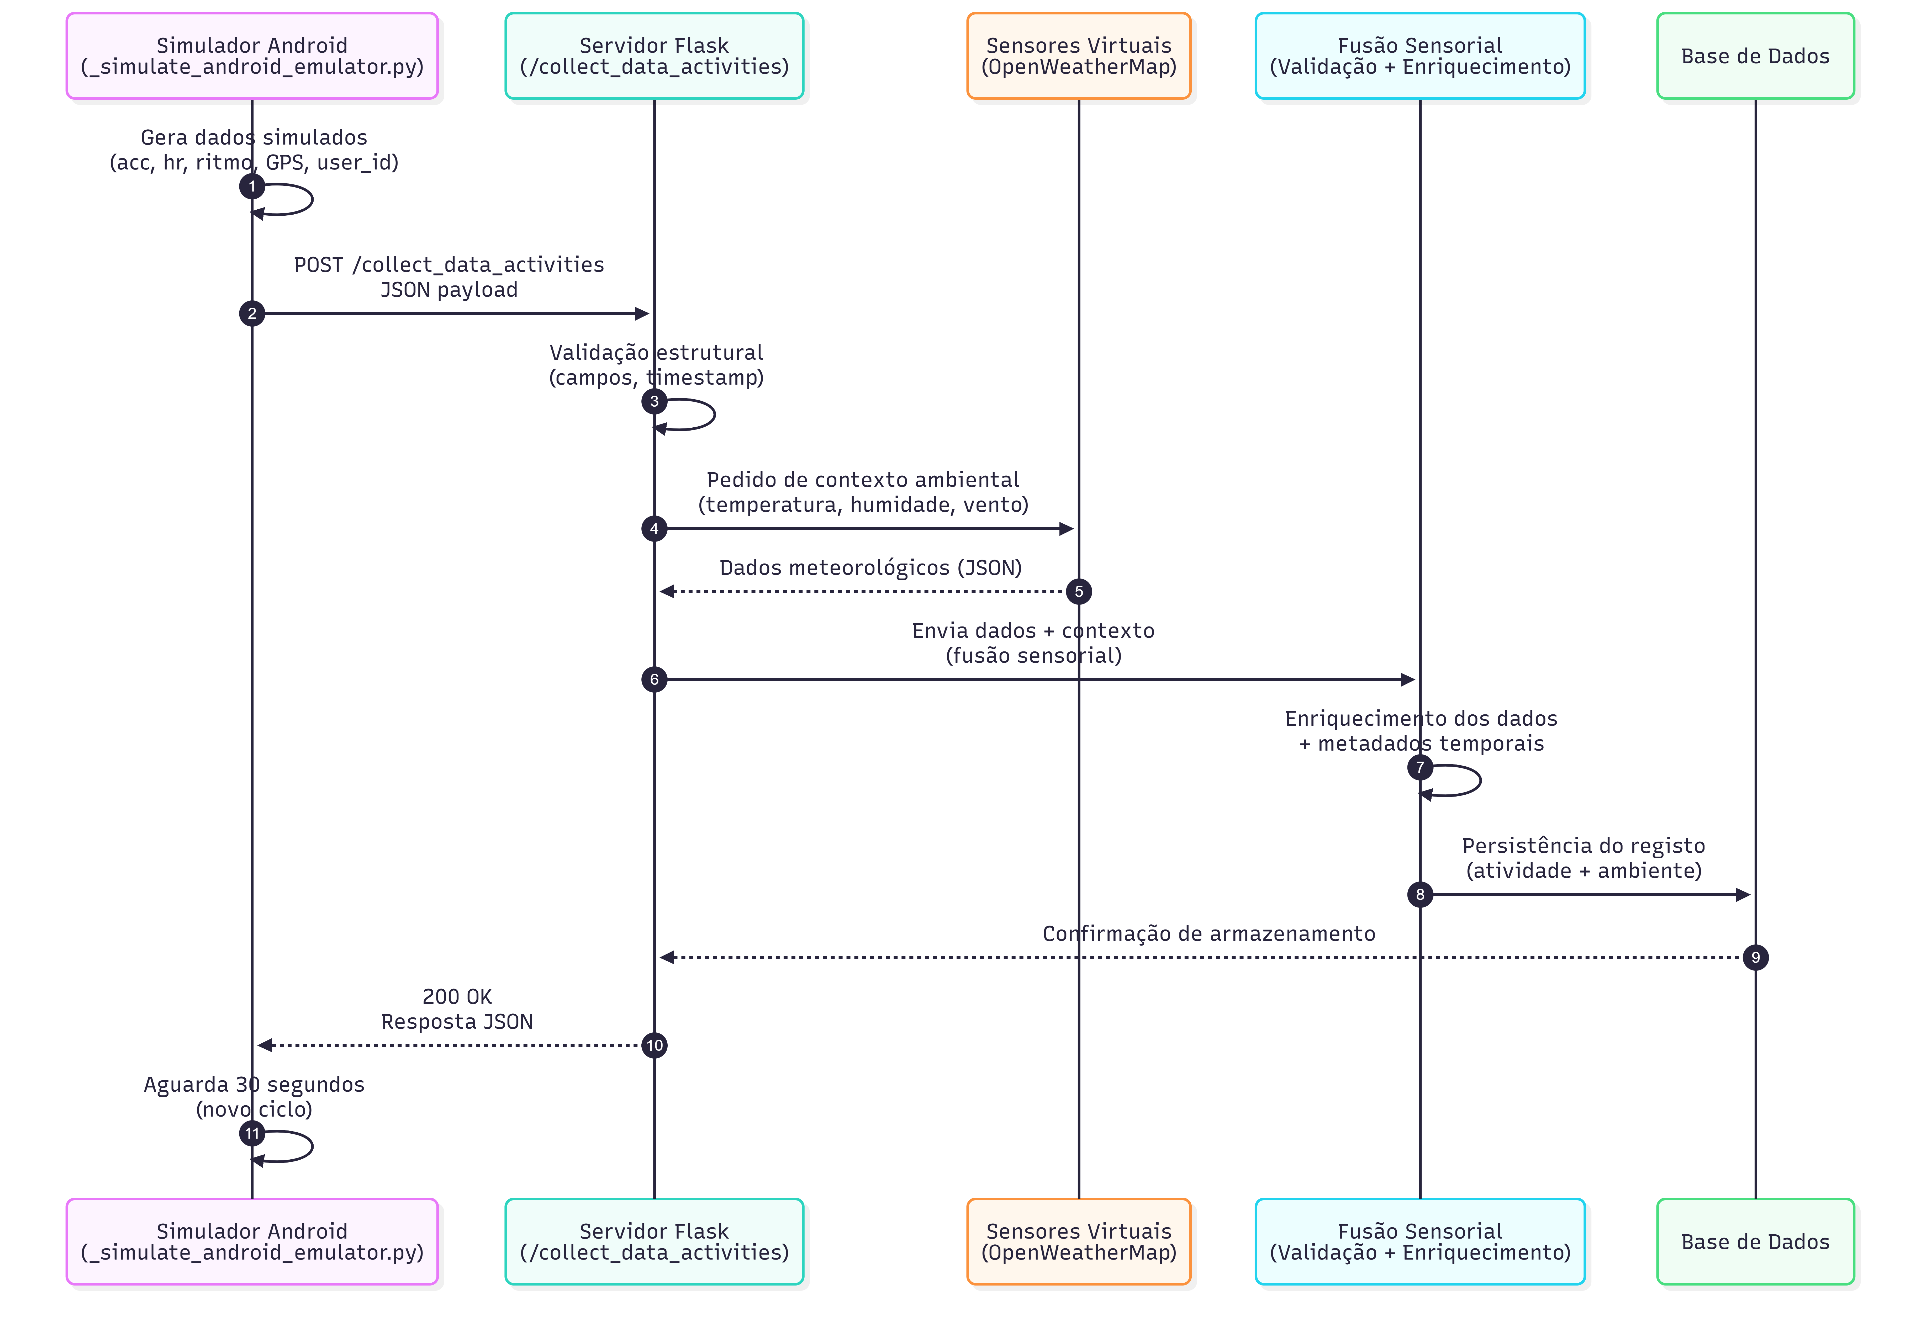
Fig.2. Diagrama de sequência do fluxo de recolha de dados.

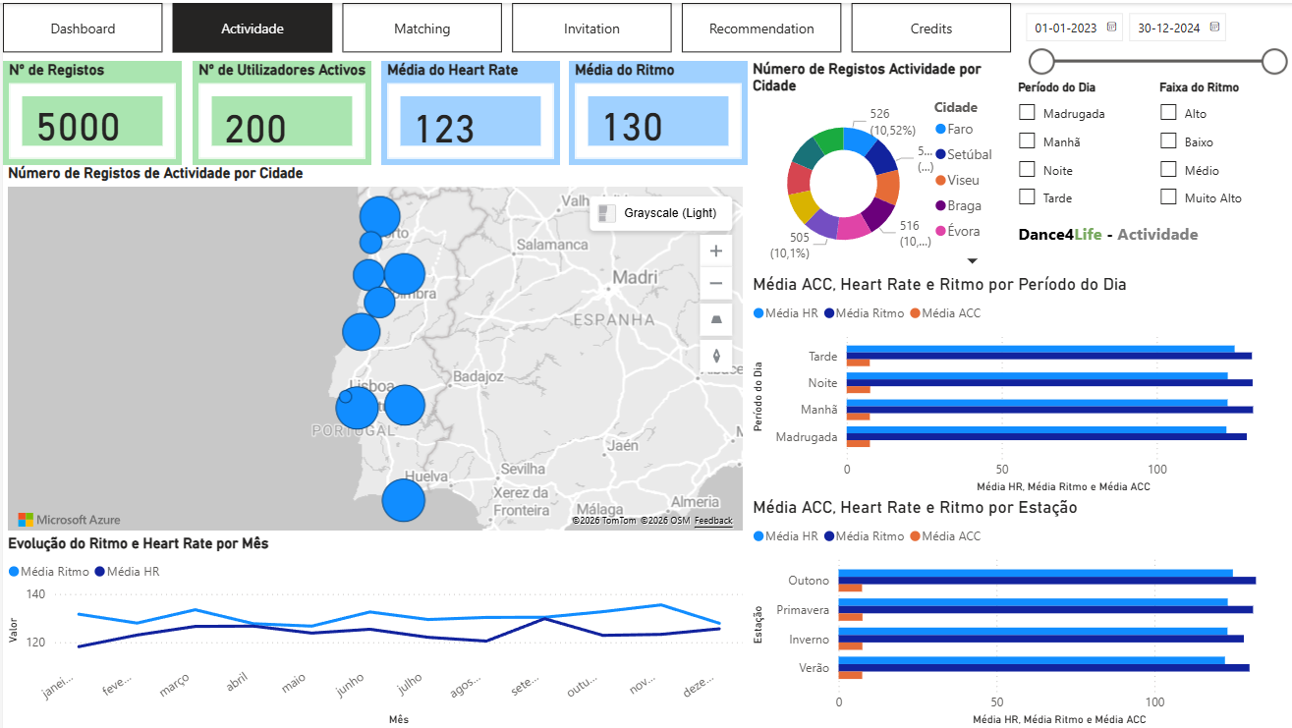
Fig.3. Dashboard em PowerBI3

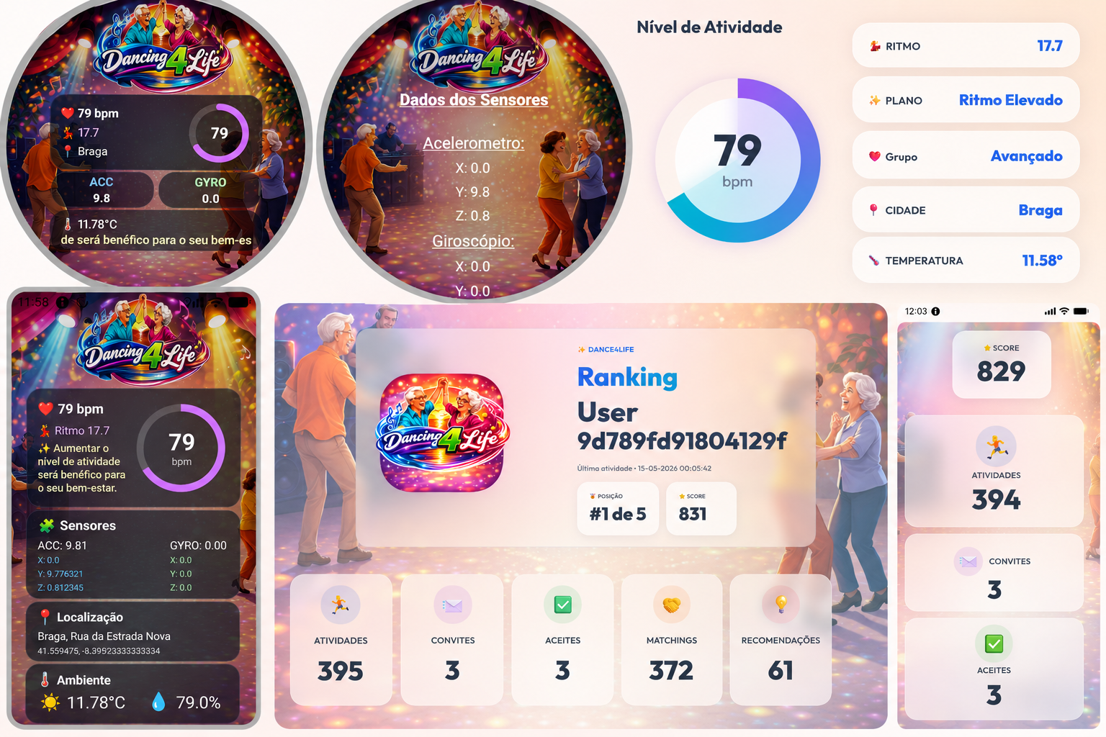
Fig.4. Aplicação Android e dashboard em D3.js

